ＦＯＯＤ ＳＴＹＬＥ Kyushu 2021 に出展

１１月１０日～１１日の２日間、マリンメッセ福岡で開催された、フードスタイル九州2021に、参加しました。この展示会は、食に係る事業者が集まる九州最大の展示商談会です。
有田からは６事業所が出展し、新たな販路開拓を図りました。
コロナウイルス感染症の影響も少なくなる中、卸売りや百貨店等の取引が活発に動き出していることを裏付けるように、両日ともに雨天だったが昨年を上回る来場者となりました。
○来場者数
１１月１０日（水） 天候：雨 来場者数：7,855名
１１月１１日（木） 天候：雨 来場者数：7,069名
総来場者数：14,924名（昨年：14,866名）

○有田商工会議所出展ブース
出展事業者：６社
ありた㈱、(合)池田商店、前田食品工業㈲、㈱フジタ、宗政酒造㈱、天馬堂
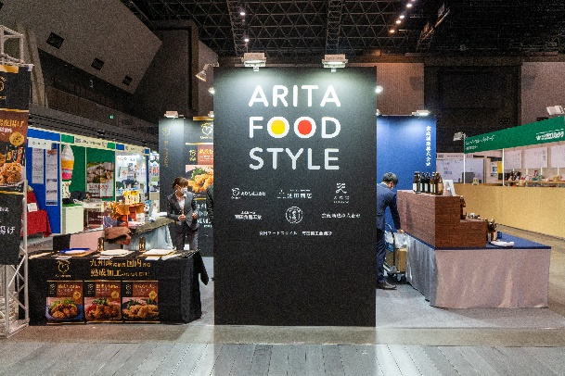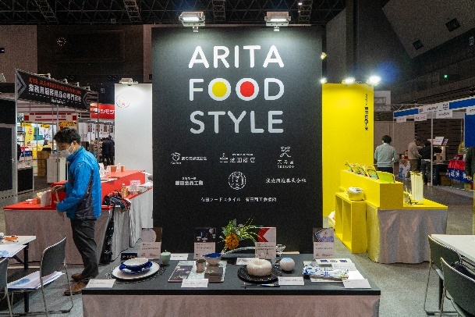
有田商工会議所ブース 正面 有田商工会議所ブース 後面
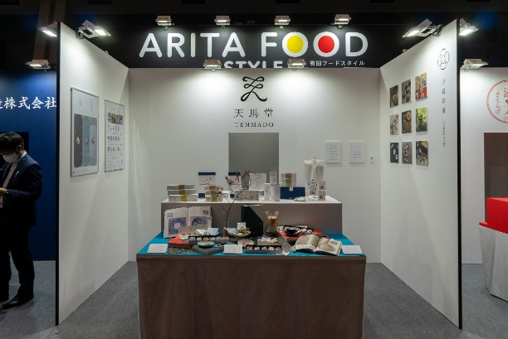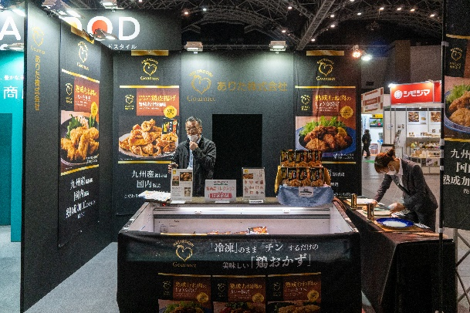
天馬堂 ありた株式会社

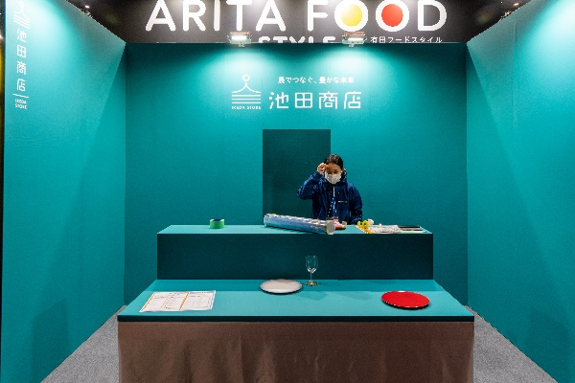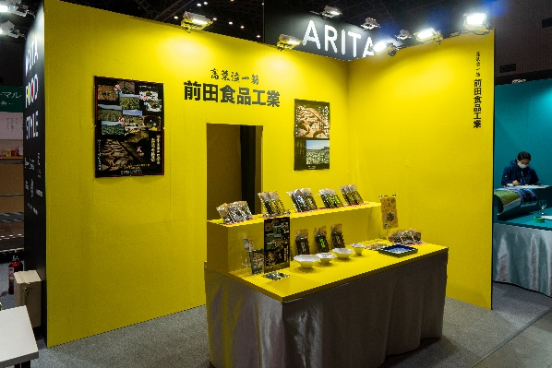
合同会社池田商店 有限会社前田食品工業
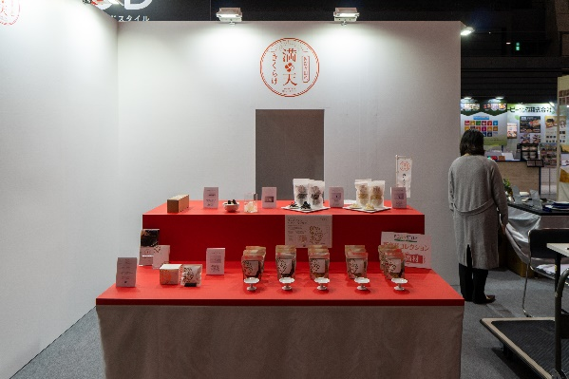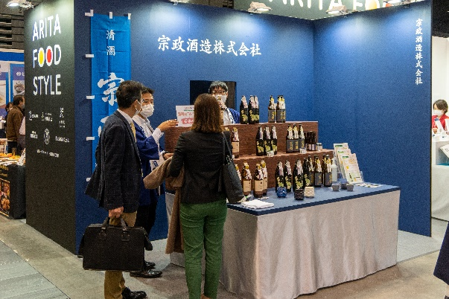
株式会社フジタ 宗政酒造株式会社

出展した事業者は、来場した多くのバイヤーとの商談を通じ、自社商品のPRを行いました。
コロナウイルス感染症が落ち着いてきた為、今後の流通、販売を見越しての積極的な商談が行われており、継続した商談による販路拡大が期待されます。
